МАЪРУЗА №1. КИРИШ. АВТОМАТИК БОШҚАРИШНИНГ ИШЛАШ ПРИНЦИПЛАРИ ВА АВТОМАТИК ТИЗИМ МОДЕЛИ.

Режа:

1.1. Асосий тушунчалар ва таърифлар, автоматик бошқариш тизимларининг асосий функционал юлоклари.

1.2. Автоматик бошқариш тизимини техник воситалари ва уларнинг функционал блоклари. Автоматик бошқарув объекти.

Аннотация

Ушбу маъруза дарсида талабалар «Ишлаб чиқариш жараёнларини автоматлаштириш асослари» фанининг бошланғич маълумотлари билан танишиб чиқадилар. Шунингдек автоматик бошқариш тизимлари, унинг функционал хоссаларини ўрганадилар. Машинасозлик корхоналарида мавжуд бошқарув ва ишлаб чиқариш тизимлари билан танишадилар. Бошқарув объектини тузилиши ва структурасини ўрганадилар.

1.1. Асосий тушунчалар ва таърифлар, автоматик бошқариш тизимларининг асосий функционал юлоклари.
Фан-техника тараққиётини жадаллаштиришнинг асосий йўналишларидан бири автоматлаштирилган тизимларни ишлаб чиқаришга кенг татбиқ этишдан иборат. Бундай ривожланишда электрон ҳисоблаш машинасининг ўрни катта аҳамиятга эга, чунки улар ёрдамида ҳар хил мураккаб жараёнларни бошқариш мумкин. Бундай пайтда одамнинг вазифаси ҳисоблаш техникаси воситалари ва автоматик тизимларнинг ишларини ташкил этишдан иборат бўлиб улар керакли натижаларни кам ҳаражат сарф қилиб олишни таъминлашлари керак. Бу масалаларни ечиш учун бошқариш жараёнлари ва уларнинг умумий қонуниятларини билиш муҳим аҳамиятга эга.
Технологик жараёнларни берилган кетма-кетликда автоматик равишда амалга ошириш ҳамда бошқариш объектига маълум кетма-кетликда таъсир кўрсатиш автоматик бошқариш деб аталади. Бошқариш жараёнининг асосий принципларини тушуниш учун автомобилни бошқариш жараёнини кўриб чиқамиз. Рулда ўтирган ҳайдовчи олдидаги йўлни ва ундаги предметларни кўриб туради, машина қаерга кетаётганлигини кўради ва шунга асосланиб ҳаракат йўналишини ўзгартириш керакми, керак бўлса қайси томонга ўзгартириш ҳақида қарор қабул қилади. Бу жараённи анализ қилиб, биз бунда қуйидаги асосий элементларни кўриб турибмиз. Биринчидан, машина ҳаракатланиши керак бўлган йўналиш ҳақидаги маълумот, яъни бошқариш масаласи ҳақидаги маълумотни ҳайдовчи кўриш органи ҳисобланган кўз орқали олади. Ҳайдовчига фақатгина олдиндаги йўлни кўриш етарли бўлмай, у машина қаерга кетаётганлигини ҳам кўриб туриши зарур. Олинган маълумотларни анализ қилиш натижалари асосида кейинги бошқарув ҳаракатлари тўғрисида қарор қабул қилинади. Юқорида қайд этилганлар ҳар қандай бошқарув тизимини асосини ташкил қилади. Агар шулардан бирортаси олиб ташланса, бошқариш тизимини амалга оширишни иложиси бўлмайди. Юқоридагиларга асосланган ҳолда бошқариш жараёни қуйидаги босқичлардан иборат бўлади, яъни бошқарув ва уларнинг натижалари тўғрисида маълумот олиш, олинган маълумотни анализ қилиш ва қарор қабул қилиш, қарорни амалга ошириш. Шунга асосан бошқарув жараёнини амалга ошириш учун бошқарув масалалари ва бошқарув натижалари тўғрисида маълумот манбалари бўлиши керак. Бундан ташқари, олинган маълумотни анализ қилиб, қарор қабул қилиш ва объектнинг бошқарувини амалга оширадиган қурилма зарур. Келтирилган таҳлиллардан шу нарса маълум бўлмоқдаки, бошқарув жараёнини ташкил қилишда бошқарув натижалари тўғрисидаги маълумот катта аҳамиятга эга, яъни бошқарув объектининг ҳолатини ўзгартирадиган сабаб тизимга қандай таъсир этишига боғлиқ бўлади. Бундай сабаб ва оқибатнинг бир-бирига боғлиқлиги тескари боғланиш деб аталади. Тизимни тескари боғланиши кўпчилик бошқарув жараёнларининг асосини ташкил қилади. Тескари боғланишнинг асосий принципи одам фаолиятининг деярли бутун асосини ташкил қилади. Масалан, агар одам бирор нарсани қўли билан олмоқчи бўлса, унда у нарсага қараб туриб, қўл ҳаракатларини ўша нарсага қараб йўналтиради. Бунга ишонч ҳосил қилиш учун одамга қўлни бошқаруви ҳақида маълумотни етказмаслик кифоядир, яъни, одамни кўзи боғлаб қўйилса, у қўл ҳаракатини қайси томонга йуналтиришни билмай қолади. Бошқарув натижалари ҳақида маълумот олиш кийин бўлган ҳолатларда тескари боғланиш принципидан фойдаланиб бўлмайди.

1.2 Автоматик бошқариш тизимини техник воситалари ва уларнинг функционал блоклари. Автоматик бошқарув объекти.
Инсон ёки автомат томонидан бажариладиган бошқарувни ҳар қандай масалаларини ечишда бошқарув объектини кўриб чиқиш керак. Бошқарув объекти бўлиб, бошқариладиган техник қурилма бўлиши, шунингдек энг оддий бошқарув тизими бўлиши мумкин. Иккинчи ҳолатда баъзи босқичдан босқичга ўтиб келаётган бошқарув тизими ҳақида сўз кетмоқда, унда бошқарув тизими мураккаброқ бўлиб, ўз ичига у томонидан бошқариладиган оддийроқ системаларни олган. Одатда элементар тизимлар бўлиб, ростлаш тизими бўлиб ҳисобланади.
Объект ҳолатини характерловчи: ташқи муҳитни объектга таъсири ва бошқарув қурилмалари таъсири, шунингдек объект ичида кетадиган жараёнлар каби катталиклар билан аниқланади. Ушбу катталиклардан бири иш жараёнида ўлчанади ва бу назорат қилувчи катталик деб номланади. Объект иш тартибига таъсир этувчи бошқа кўрсатгичлар ўлчанмайди ва назорат қилинмайдиган деб номланади.
Объектга ташқи таъсирни ифодаловчи катталик таъсир этувчи дейилади. Бошқарув воситаси ишлаб чиқадиган ёки инсон томонидан бериладиган таъсир бошқарилувчи таъсир дейилади.
Объектнинг бошқарув тизимига боғлиқ бўлмаган таъсир қаршилик кўрсатувчи таъсир дейилади ва у ўз навбатида иккига бўлинади: а) юклама; б) хатолик. Вақт бирлиги ичида юклама бўлиши объектни ишлашига боғлиқ бўлиб,ундан объектни ҳимояланиш имкони йўқ. Хатолик ёнаки иҳтиёрсиз ҳолатларга боғлиқ бўлиб, уларни камайишиобъект ишини яхши томонга ўзгартиради. Назорат қилинадиган, яъни объект ҳолатини характерлайдиган каттликлар, улар ёрдамида бошқарув олиб бориладиганлар – бошқарув ёки ростлаш катталиклари дейилади.
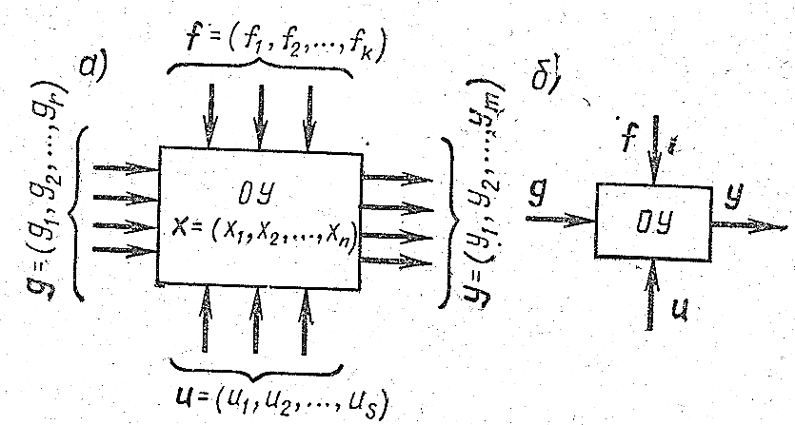
1.1 – расм. Объект ҳолати ва таъсири характеристикаси

Одатда ростланадиган катталиклар қандайдир даражада бошқарилаётган объектда жараён сифат кўрсатгичи ҳисобланади. ОY–объект ҳолати ва таъсирини характерлайдиган катталик 1.1-расм а ва б да тизимли кўрсатилган. Бу ерда қаршилик кўрсатиш таъсири жами векторлар йиғиндиси $g=\left\{g_{1}, g_{2}, … g_{r}\right\}$, назорат қилинмайдиган векторлар йиғиндиси $f=\left\{f_{1}, f_{2}, … f_{r}\right\}$, бошқарув катталик векторлар йиғиндиси $u=\left\{u_{1}, u_{2}, … u_{r}\right\}$ билан белгиланган. Назорат қилинадиган шунингдек назорат қилинмайдиган катталиклар жами объект ҳолатини характерлайдиган вектор $x=\left\{x_{1}, x_{2}, … x_{n}\right\}$ билан белгиланган. Бунда n≥m. Векторларнинг бошқа координаталари x ва y мос келиши мумкин.
Вектор координаталари и ва у – ни тегишли равишда бошқарувчи ва бошқарилувчи координаталар, g ва f вектор координаталарини ташқи таъсир координаталари: х – вектор координаталари ҳолат координаталари деб номланади. Баъзи бошқарув тизимини кўриб чиқаётганимизда ҳолат сифатида олинган х вектор координаталари, бошқарув катталиги у векторга ўхшатилади.
Агар объектни математик баёни маълум бўлса, объектга барча ташқи таъсир билан биргаликдаги боғликлар бўлган тенглама тизими маълум бўлади. Маълум бўлган мавжуд шароитда ушбу тизим тенгламаси ташқи таъсир u, g, f бўйича, ҳолат вектори х ва чиқиш бошқарилаётган катталик у – ни аниқлашга имкон беради.
Агар объект битта бошқарувчи ва битта бошқарилувчи катталик билан характерланса, яъни векторлар и ва у биттадан координатага эга бўлади, бунда объект содда ёки бир боғламли дейилади. Бир-бирига боғлиқ бўлган бир қанча и ва у векторлар координаталари мавжуд бўлса, объект кўп тармоқли дейилади.
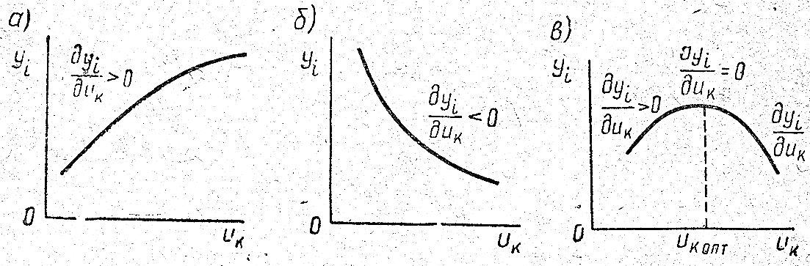
1.2 – расм.
Ҳар қайси бошқарув объектини статик ва динамик шароитда кўриб чиқиш мумкин. Биринчи ҳолатда ташқи назорат қилинмайдиган таъсирлар g ва f бошқарувчи таъсирлар u вақтга боғлиқ бўлмаган ҳолда доимий деб олинади. Объект характеристикаси бўлиб бошқариладиган катталикни ташқи таъсирга боғлиқлигидир.
$y=ψ_{1}\left\{u, g, f\right\}.$ (1.1)
Бу ерда: $ψ_{1}$ - умумий ҳолатдаги вақтга боғлиқ бўлмаган ўзгарувчилар u, g ва f – лар чизиқсиз вектор функциясидир.
Агар объект гармоник (бир текис) таъсирга учрайдиган бўлса, тўғри қўйилган режимда шунингдек вақтга боғлиқ нисбат билан ифода этилиши мумкин. Масалан, гармоник таъсир амплитудалари фазалари билан ифодаланилади. Бу ҳолатда кўриб чиқиш (1.1) тенглама тахлилига хосдир.
Динамик ўрганишда y(t) берилган ташқи таъсир ўзгариши g(t), f(t) ва u(t) боғлиқлиги тадқиқ қилинади ёки унинг статик характеристикаси ўрганилади. Бунда тенглама (1.1) қуйидаги кўринишга эга бўлади.
$y=Λ \left\{u, g, f\right\}.$ (1.1а)
Бу ерда: $Λ$ - вақтнинг маълум функцияларида g(t), f(t), y(t) ва u(t) ни аниқлашга имкон беридаган қандайдир умумий ҳолатдаги чизиқсиз векторли оператор. Объект х ҳолатини характерлайдиган ёрдамчи вектор киритиш тушунчаси билан объект математик динамикасини баён этиш мумкин. Уларни меъёрий шакл “коши” ифодасида кўрсатиш мумкин.
$\left.\begin{aligned}x=ψ_{x}\left\{u, g, f,x\right\} \\ y=ψ_{y}\left\{u, g, f,x\right\}\end{aligned}\right\}$ (1.2)
Бу ерда: x=dx/dt, $ψ_{x}$ ва $ψ_{у}$ эса баъзи умумий ҳолатда вақтга боғлиқ бўлган ҳолда ўзгарадиган $u, g, f,x$ - лар чизиқсиз векторли оператори.
Ушбу тизимли тенгламани ечиш учун х(0) векторнинг бошланғич қийматини маълум бўлиши керак (бошланғич шартли). Агар назорат қилинаётган координаталари g_{i} ва y_{k} (1.2) тенгламага мос ҳолда етарли бўлса объект ҳолатини (х вектор) бир ҳил қийматда аниқлаш мумкин. Бунда объект тўлиқ назорат қилинадиган бўлади.
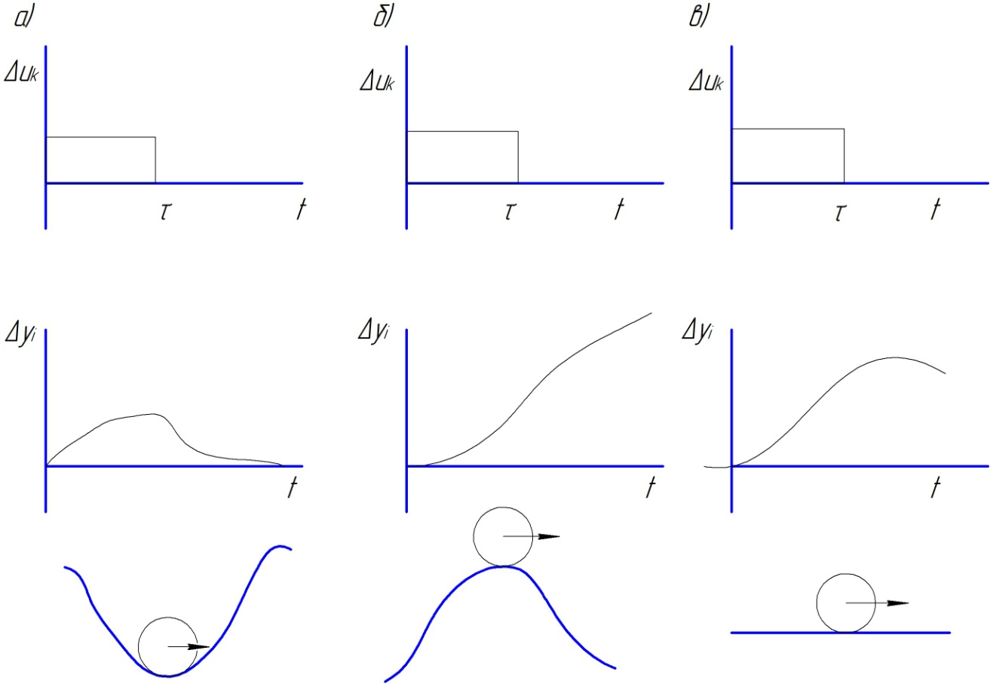
1.3 – расм. Турғунлик
Агар (1.2) тенгламалар тизими чизиқли дифференциал тенгламага келтирилса, унда объект чизиқли деб номланади. Объектни чизиқсиз дифференциал тенгламалар орқали ифодаланса, у чизиқсизга киради.
Статик шароит х=0 учун ва тенглама (1.2) қуйидаги кўринишни олади.
$\left.\begin{aligned}ψ_{x}\left\{u, g, f,x\right\}=0 \\ y=ψ_{y}\left\{u, g, f,x\right\}\end{aligned}\right\}$ (1.2а)
Бу ерда векторлар $u, g, f,x$ ва у вақтга боғлиқ эмас.
Статикани ўрганишда асосий қизиқиш уйғотувчи, бу бошқариладиган координаталарни бошқарувчи таъсирга (и) боғлиқлиги, яъни тенгламани статик характеристикаси деб номланувчидир. Қачонки $∂y_{i}/∂u_{k}$ ўз белгисини (1.2-расм а ва б) ўзгартирмаса бошқарув характеристикаси y_{i}=y_{i}(u_{k}) монотонли ва номонотонли бўлиши мумкин. Қачонки баъзи одатий оптимал бошқарувчи координаталар қийматида u_{k}=u_{kопт.} хосила $\frac{∂y_{i}}{∂u_{k}}=0$ , ундан ўнг ва чапда эса қиймат турли белгиларга эга (1.3-расм. в).
Бошқарув объекти мустаҳкам, номустаҳкам ва нейтрал бўлиши мумкин. Агар қисқа муддатли ташқи таъсирдан сўнг вақт ўтгач дастлабки ҳолатга қайтса ёки унга яқин келса объект мустаҳкам (чидамли) ҳисобланади. Чизиқсиз объектлар “кичкина” ёки “катта” аниқ чегарадан четга чиқмаса, объект мустаҳкам ва умуман катта таъсирда мустаҳкам эмас.
Агар мустаҳкам объектда таъсир масалан $∆u_{k}$ қиймат τ давомида эга бўлса (1.3- расм) унда бошқарилаётган координата y_{i} маълум вақт ўтгач t>τ дастлабки ёки шунга яқин ҳолатга қайтади. Бундай объектлар учун ўлчанаётган соққа кўринишидаги механик аналоги таклиф қилиниши мумкин. Ташқи таъсирдан силжиши мумкин, таъсир тугагач орқага қайтади (1.3-расм. а). Мустаҳкам объектлар баъзида ўзи ростланувчи дейилади. Мустаҳкам бўлмаган объектларда таъсир тугагач у қанчалик кичик бўлишидан қатъий назар, бошқариладиган координаталар ўзгаришини давом эттириб боради. Бундай объектлар учун механик аналоги g ўнг тепасидаги соққа кўринишига эга (1.3-расм. б). Импульс тугагач соққа мувозанат ҳолатидан узоқлаша боради.
Нейтрал объектларда шундай объектларки уларда таъсир тугагач мувозанат ўрнатилади соққа эса дастлабки ҳолатдан фарқли бўлиб, ҳосил қилинган таъсирга боғлиқдир. Горизонтал текисликдаги соққа бу типдаги объектларнинг механик аналогидир (1.3-расм. в). Нейтрал объектларни баъзида ўзи ростланмайдиган объект деб номланади. Ляпунов бўйича нейтрал объектлар мустаҳкам объектларга киради.
Мустаҳкам бўлмаган объектлар статик характеристикага эга, уни тушунтириш учун махсус қурилма ёрдамида сунъий мустаҳкамлик ҳолатига келтирилади. Қайси объект бўлишидан қатъий назар унинг чизиқсиз характеристикасидан иш тартибига боғлиқ ҳолда мустаҳкам ва номустаҳкам ҳолатда бўлиши мумкин. Объектларда жараёнлар регулятор ва тасодифий ташқи таъсир ҳолатида ўрганилиши мумкин.
Бошқариш объектларига мисоллар.
Кейинчалик турли принципли автоматлаштирилган бошқариш тизимини баён этишда фойдаланиладиган баъзи энг оддий бошқарув объектларини кўриб чиқамиз.
Объектлар тенгламаларига мисоллар энг оддий ҳолатларга аҳамиятсиз факторларни ҳисобга олмаган ҳолда кўриб чиқилади. Объектлар мустаҳкамлиги ҳақидаги тушунчалар керакли тасдиқларсиз келтирилади. Энг содда ҳолатлар учун объект дифференциал тенгламаларини кўриб чиқишда аниқланади.
Гидравлик резервуар (идиш). Энг оддий автоматик ростлашга мисол 1.4а–расмда келтирилган. Бошқарувчи таъсир U бўлиб, резервуарга оқиб тушаётшан сувнинг сарфи Q ҳисобланади. Уни бошқарувчи катталик у – резервуардаги сувнинг сатҳи Н, ташқи таъсир эса оқиб чиқаётган сарфи G. Катталиклар Q, H, G орасидаги қуйидаги боғлиқликни ёзишимиз мумкин.
SdH/dt=Q-G (1.3)
Бу ерда S резервуар кўндаланг кесими юзаси.
Тенглама (1.3) объектнинг математик ифодасидир. Бундан осон англаш мумкинки, кўриб чиқилаётган объект нейтрал, чунки Q=0, G=0 ва H=H₀ қисқа муддатли сарфни ошиши, сўнг нолгача пасайиши сатхи Н – ни кўтарилишига олиб келади ва янги ҳолатга ўтиши $H_{0}^{'}>H_{0}$, бу эса расм–1.3 в да кўрсатилган графикага мос келади. Шунингдек Q – ни кўтарилиши dH/dt – ортишига олиб келади, бунда объект характеристикаси монотонли ҳисобланади.
$\left.\begin{aligned}\frac{S_{1}dH_{1}}{dt}=Q_{1}-G_{1}-Q_{12} \\ \frac{S_{2}dH_{2}}{dt}=Q_{2}-G_{2}+Q_{12}\end{aligned}\right\}$ (1.4)
Бу ерда $Q_{12}=Q_{12}(H_{1}-H_{2})$ қайсидир ҳолатдаги чизиқли бўлмаган монотонли функция ҳисобланади.
Тенглама 1.4 объектнинг математик ифодаси бўлиб, унда бошқариладиган катталикнинг ҳар бир вектори иккита координатага таъсир этиш ҳусусиятига эга.
$$u=\left\{Q_{1}, Q_{2}\right\}, y=\left\{H_{1}, H_{2}\right\}$$
Сарфни $Q_{1}{ва Q}_{2}$ назорат қилиш қурилмаларига $G_{1} ва G_{2}$ таъсир этувчи вектор $\left\{G_{1}, G_{2}\right\}$ назорат қилинадиган g ёки назорат қилинмайдиган f таъсирга ўтказиб бериши мумкин.
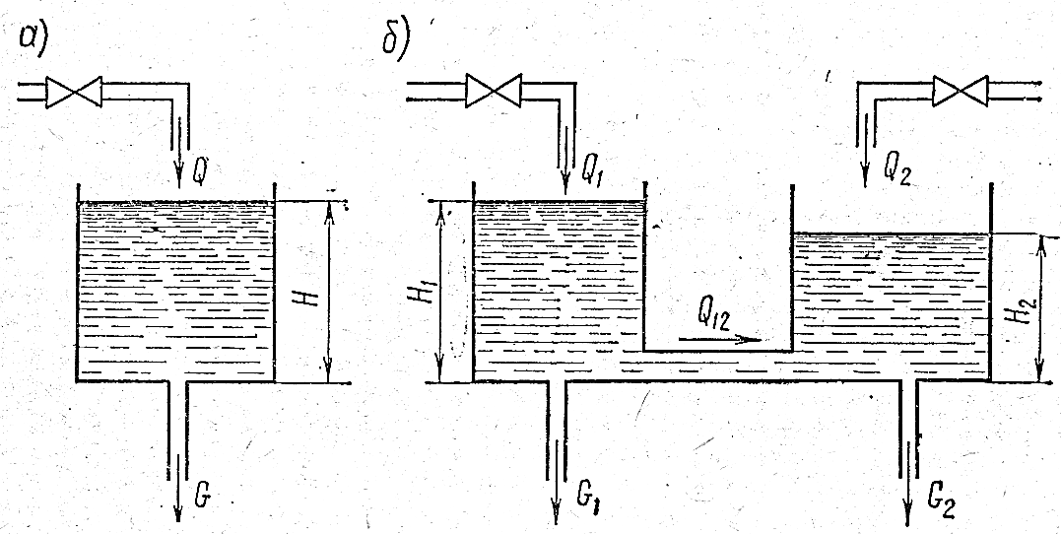
1.4 – расм. Бошқариш типлари.
Бошқарилувчи векторлар $H_{1} ва H_{2}$ объектнинг $x=\left\{x_{1}, x_{2}\right\}=y$ ҳолати сифатида қабул қилиш мумкин. Чунки вектор у ўзаро боғлиқ бўлган иккита векторга эга, ҳамда улар и векторнинг иккала векторига боғлиқ. Шу сабабли объект кўп боғланишлидир.

Қалқовучли сатх ростлагич.
Жаҳон бўйича энг биринчи техник ростлагичлардан бири қалқовичли суюқлик сатхини ростлагичи бўлиб, уни 1975 йилда И.И.Ползунов томонидан қурилган. Ундан буғ қозонида сув сатхини ростлаш учун фойдаланилган. Ҳозирда бу типдаги ростлагичлар техникада кенг миқёсда қўлланилмоқда.
Ҳозирда мисол бўлиб оддий, шу билан бир вақтда замонавий кенг тарқалган сатх ростлагичи қалқовичли ростлагич бўлиб, автомобил карбюратори қалқовучли камераси ҳисобланади (1.5-расм). Ростлаш объекти бўлиб 1 ҳисобланади ва ундаги бензини сатхи Н бевосита қалқович 2 ҳолати билан ўлчанади. Ричаглар тизими билан игна 3 қалқович билан боғланган ростланадиган бензин оқими камерага тушади. Н=Н₀ сатхда игна тўлиқ бензин оқиб келаётган канални беркитади, яъни Q=0. Н – катталик ростланадиган, талаб этилган катталикни вазифа қилиб беради: у ростловчи ричакка игнани созлаш вақтида ўрнатади.
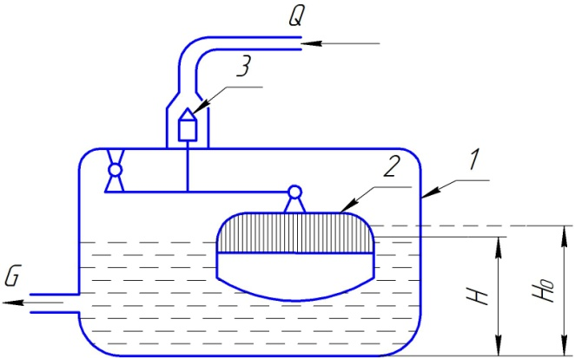  а) | 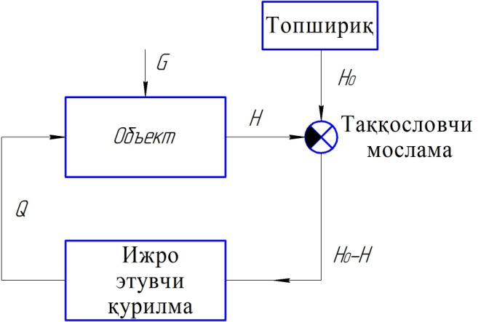  б)
1.5 – расм. Қалқовучли сатх ростлагич.
Ташқи назорат қилинмайдиган таъсир бўлиб, автомобил двитагель жиглерига тушаётган бензин сарфи G ҳисобланади. Ушбу сарф қалқовучли камера сатхини пасайишига олиб келади.
Кўриб чиқилаётган ростлагичнинг функционал тизими 1.5 – расм б да кўрсатилган. Унда икки тизим элементи ажратилган бўлиб, объект бўлиб ҳизмат қиладиган қалқовучли камера ўлчаш асбобига бириктирилган, унга кириш томонидан Q-G айирма берилади. Чиқиш катталиги бўлиб, бензин сатхи Н бўлади; бажарувчи қурилма қалқовуч ҳолатини ўзгариши ва бензин оқим каналида игнани силжиши ва Q катталикни берувчидан иборат.
Бир ўлчамли ва кўп ўлчамли автоматик тизимлар.
Тизимлар оддий ва мураккаб турларга бўлинади. Мураккаб бошқарув тизимларининг нормал ишлашини таъминлаш учун тизимни ташкил этувчи ҳар бир элементларнинг ҳолатини назорат қилиб туриш мақсадга мувофиқдир. Тизим элементларининг ҳолатларини назорат қиладиган ва зарур ҳолларда уларнинг носозликлари туғрисида маълумот сигнали берадиган ўлчов воситалари назорат элементлари ҳисобланади. Бу ўз навбатида автоматик бошқарув тизимининг сифатди ва ишончли ишлашини таъминлайди. Одатда бошқарув объектида ва бошқарув тизими элементларида турли ҳаракатлантиручи кучлар мавжуд бўлади. Ташқи ҳаракатлантирувчи кучларни кириш ўзгарувчилари, кириш функциялари ёки кириш сигналлари дейилади. Кўпинча бошқарув вазифалари ҳақида маълумот берувчи турли ўлчов асбобларининг сигналлари автоматик бошқарув тизимида кириш ўзгарувчиси бўлиб келади. Ўлчов асбобларининг ҳақиқий сигналлари доим хатоликлар ва четга чиқишлар ҳақида маълумот беради. Битта кириш ва битта чиқиш йўлига эга бўлган тизимлар одатда бир ўлчовли тизим дейилади.
Бир неча кириш ва чиқиш йўлларига эга бўлган тизимлар эса кўп ўлчовли тизим ҳисобланади ва ўлчовли тизимлар битта кириш ва бир нечта чиқиш йўлларига эга бўладилар ёки тескариси. Шундай тизимлар ҳам учрайдики, уларда кириш сигналлари маълум линиялар бўйлаб, юзага ёки майдонга узлуксиз тақсимланиб туради ва уларнинг параметрлари тақсимланган тизим дейилади. Бундан кейин биз тизим деганда автоматик тизимни назарда тутамиз.
Юқорида айтилган мулоҳазалардан электрон ҳисоблаш машиналарининг замонавий автоматикадаги роли яққол кўринади. Мураккаб бошқарув тизимларини, айниқса кўп сонли объектларни ёки турли мураккаб жараёнларни бошқаришга мўлжалланган бошқарув тизимларини тезкор ҳисоблаш машиналарисиз тасаввур қилиб бўлмайди. Шунинг учун ҳам бугунги кунда автоматиканинг тараққиётини бошқариш тизимини техник воситаларисиз тасаввур қилиб бўлмайди.
Умуман олганда тизимлар чизиқли ва чизиқли бўлмаган турларга бўлинади. Чизиқли тенгламаларда ёзиладиган тизимларга чизиқли тизимлар дейилади, акс холда тизим чизиқли бўлмаган тизим дейилади.
Тизим таркибида атига биттагина чизиқли бўлмаган, яъни чизиқли тенгламада ифодаланмайдиган звенонинг бўлиши тизимнинг чизиқли бўлмаслигига олиб келади. Барча чизиқли бўлмаган автоматик бошқарув тизимиларни ҳисоблаш учун бирор-бир умумий қонуниятга эга бўлмаган усул мавжуд эмас. Фақат жуда оддий ва қуйи даражадаги чизиқли бўлмаган автоматик бошқарув тизимларда қўлланилиши мумкин бўлган баъзи усуллар мавжуд. Агар тизимгакирадиган катталик X нинг қийматлар диапозонини чекламайдиган бўлсак унда барча реал автоматик бошқарув тизимилар чизиқли бўлмаган автоматик бошқарув тизимига айланади ва чизиқли бўлмаган тизимларни ечимини топишнинг мураккаблаштиради хамда тизимни иложи борича соддалаштиришни талаб қилади. Бу ўз навбатида чизиқли бўлмаган тизимларни чизиқлаштиришга олиб келади.

Назорат саволлари:
- Автоматик бошқариш деб нимага айтилади?
- Тескари боғланиш деб нимага айтилади?
- Ростлаш тизими деб нимага айтилади?
- Автоматик бошқариш тизимлари деб нимага айтилади?
- Сатх ростлагич деб нимага айтилади?
- Қандай автоматик тизимлар мавжуд?

Фойдаланилган адабиётлар.
- Автоматизация процессов машиностроения / под ред. А. И. Дащенко, — М. : Высш. шк., 1991. — 480 с.
- Н.Р.Юсупбеков, Х.З.Игамбердиев, А.В.Маликов. Технологик жараёнларни автоматлаштириш асослари. Ўқув қўлланма. I,II - қисм. Тошкент: ТошДТУ, 2007 й, 576-б

